Конспект открытого индивидуального логопедического занятия
«Автоматизация звука [р] в слогах, словах, словосочетаниях и предложениях. Закрепление».

Цель: закрепить произношение звука [р] в слогах, словах, словосочетаниях, предложениях.
Задачи:
Образовательные:
- закрепить правильное произношение звука [р] в слогах, словах, словосочетаниях и предложениях;
- закрепить навыки образования существительных с уменьшительно - ласкательными суффиксами;
- закрепить навыки правильного согласования существительных с числительными;
- закрепить навыки правильного согласования существительных с прилагательными;
- закрепить навыки образовывать существительные, обозначающие название профессий;
- обогатить словарный запас по лексической теме «Цирк»;
- закрепить умение определять наличие и место звука [р] в словах;
Коррекционно - развивающие:
- развивать подвижность органов артикуляционного аппарата;
- развивать фонематический слух;
- развивать навыки звукового анализа и синтеза;
- развивать речевое дыхание;
- совершенствовать лексико-грамматические категории;
- развивать целостное восприятие;
- развивать общую и мелкую моторику;
- развивать мышление, память, воображение;
Воспитывающие:
- воспитывать самоконтроль за собственной речью;
- воспитывать умение внимательно слушать логопеда;
- воспитывать усидчивость и интерес к занятию;
- воспитывать коммуникативные навыки.
Оборудование: ноутбук, презентация, зеркало, зебра, три «тумбы» (разноцветные кубики), мяч, разрезная картинка «Трамвай», карточки на звук Р, шнурок с акробатом, большая коробка с предметами (ручка, карандаш, степлер, фломастер, расчёска, крабик, маленькая коробочка), карточки – смайлы, слово «молодец» по буквам.
Ход занятия:
1.Организационный момент.
Здравствуй! Сегодня на занятие к нам пришли гости, давай их поприветствуем. Сегодня нас с тобой ждет много увлекательных заданий. За правильно выполненное задание я буду давать тебе по одной букве. В конце занятия ты узнаешь, какое слово я загадала.
Сейчас мы с тобой отправимся в удивительное волшебное место. Но, для того, чтобы попасть туда, нужно отгадать слово-подсказку.
СЛАЙД 2. Определи слово по первым звукам в названии предметов на картинках (цыплёнок, индюк, ромашка, корова).
СЛАЙД 3. Какое слово у тебя получилось? Правильно, это ЦИРК.

2. Объявление темы занятия
Сегодня мы отправимся в цирк. Посмотрим цирковое представление, познакомимся и даже побываем в роли цирковых артистов. Но при этом постоянно будем следить за правильным и чётким произношением звука [р].

3. Артикуляционная гимнастика перед зеркалом.
СЛАЙД 4. А что такое цирк? (ответ ребёнка). А какие эмоции испытывают зрители во время циркового представления? (ответ ребёнка). Молодец! Ты всё правильно сказала. Но, чтобы быть хорошим артистом, нужно хорошенько подготовиться. Давай представим, что наш язычок стал артистом цирка и сейчас он будет выполнять различные упражнения.
Наш артист-язычок проснулся и приготовил чашечку, чтобы попить чай… Упражнение «Чашечка»
А чай он пил с вкусным малиновым вареньем… Упражнение «Вкусное варенье»
После завтрака язычок решил немного поработать и покрасить потолок, чтобы было чисто и красиво….Упражнение «Маляр»
Поработал. Теперь можно и потренироваться на гимнастических качелях… Упражнение «Качели»
Затем для репетиции вывели красивых и резвых лошадок… Упражнение «Лошадка»
Репетиция прошла хорошо, и артисту зааплодировали… Упражнение « Барабан»

Как ты думаешь, на чём можно ехать в цирк? Собери картинку, и ты узнаешь. (Ребенок собирает из частей картинки трамвай.)
- На чём мы поедем? - На трамвае.
- Правильно, это трамвай. Какой звук в этом слове второй? - Звук [ р]
- Правильно, это звук [р]. Завели мотор! Поехали! «Мотор рычит Р-Р-Р…» (Ребенок громко произносит звук [р]).

За то, что ты отгадала куда и на чем мы поедем, ты получаешь первую букву (буква О)

4. Автоматизация звука в слогах.
СЛАЙД 5. Вот мы и в цирке. И первыми выступают дрессированные собачки. Они знают цифры: произнесут им цифру, и собачки лают столько же раз. Я произнесу слог, а ты его повтори, соответствующее цифре количество раз:
пра – 2 дры – 3 яр – 2 ир – 3
ру – 3 бро – 2 pop – 3 ре – 2

Развитие фонематического слуха.
А еще собачки умеют хлопать и топать, когда слышат звук [Р].
Сейчас я буду называть слоги, а ты должна хлопнуть в ладоши, если услышишь слог со звуком [Р]: МА, РА, ПУ, ЛО, РА, РУ, ЛО, РО, ТЫ, ЛЫ, РЫ.

Теперь я произнесу слова, а ты топни ногой, когда услышишь слово со звуком [Р]: рыба, губы, игра, радио, лампа, забор, лапа, ракета, кошка, ветер.

И ты снова получаешь букву! (буква Л)

5. Автоматизация звука в словах.
СЛАЙД 6. Игра с мячом на месте. Образование уменьшительно-ласкательных форм существительных.
На арене выступает волшебник - жонглёр. Он будет бросать вверх большие предметы, а ловить – маленькие. А мы будем ему помогать.
Большое ведро, а маленькое … ведёрко

коробка – коробочка
Торт – тортик
Дверь – дверка
Тряпка - тряпочка
помидор – помидорчик
картина – картиночка
карандаш – карандашик
рубашка – рубашечка.

СЛАЙД 7. Развитие звукового анализа. Игра “Дрессированная зебра”.
Хочешь поучаствовать в дрессировке зебры и стать великим дрессировщиком? Я буду называть слово, и если звук [р] слышится в начале слова, зебра должна прыгать на первую тумбу, если в середине – на тумбу посередине, а если в конце слова – на третью тумбу.
Слова: РОЗА, КАРАНДАШ, РУБАШКА, КОВЕР, КОРОБКА, КОМАР, РОБОТ, САМОВАР, ШАРЫ.
Ты получаешь еще одну букву (буква Ц)

6. Дыхательная гимнастика.
СЛАЙД 8. Выходи ко мне. А давай мы сейчас немного отдохнем и поработаем помощниками акробата. Мы будем, с помощью дыхательной гимнастики, помогать ему выполнять сложные акробатические трюки.
«Акробат»

В цирк сейчас я поиграю,
Представленье начинаю.
Акробатом смелым стану –
Проползу и не устану.

На натянутой веревке (леске) повесить бумажного акробата. Дети помогают ему перебраться на другую сторону.
- Молодец, ты была настоящей помощницей!

7. Физминутка «Антракт».
СЛАЙД 9. В цирке во время представления бывает антракт. А что такое антракт? (Это небольшой перерыв в представлении). Я объявляю антракт.
Я буду читать стихотворение, а ты выполняй все движения, которые я назову.
На арену клоун вышел.
Кто из нас о нем не слышал?
Поклонился, улыбнулся,
повернулся, потянулся.
Он присел, потом привстал,
Головою покачал.
Мы захлопали в ладоши,
Значит, клоун был хороший!

Ты получаешь еще одну букву (буква Е)

8. Автоматизация звука в словосочетаниях.
СЛАЙД 10. Согласование прилагательных с существительными
Представление продолжается. На сцену выходит фокусник. Он спрятал в коробке различные предметы, и тебе нужно на ощупь определить, что же он туда положил. Сначала ты просто назовешь предмет, а когда достанешь его – назовёшь и цвет. Например, мел – белый мел.
В коробке: ручка, карандаш, степлер, фломастер, расчёска, крабик, коробка. (Розовый каРандаш, оРанжевая Ручка, пРозРазная коРобка, кРасный степлеР, чёРный фломастеР, чёРная Расчёска, сеРебРистый кРабик
Ты отлично справилась с заданием.

9. Автоматизация звука в предложениях.
СЛАЙД 11. Игра «А у меня много» (работа с карточками на звук Р)
А теперь выступают цирковые медведи. Эти медведи умеют считать. Давай тоже посчитаем вместе с ними предметы. Ты вытянешь картинку, я придумаю с ней предложение, а ты повторишь это предложение, но только изменишь цифру на ту, которая будет указана на картинке.
Л: У меня есть робот. Р: А у меня есть пять роботов.
Л: У моей бабушки одна гитара. Р: А у моей бабушки три гитары.
Л: Я съела одну кукурузу. Р: А я съела четыре кукурузы.
Л: У нас есть один помидор. Р: А у нас есть три помидора.
Л: Мне подарили одну розу. Р: А мне подарили пять роз.
Молодец! Садись!

СЛАЙД 12. Развитие фонематического слуха. Образование существительных, обозначающие названия профессий.
Во время представления громко играет цирковой оркестр.
СЛАЙД 13. Давай посмотрим, какие инструменты в нём есть. Назови такие инструменты, в названиях которых есть звук [р]: барабан, труба, пианино, гитара, бубны, гармошка.
Молодец! Правильно назвала инструменты! Как назовём человека, который играет на гармошке? Отвечай, пожалуйста, полным ответом. (Гармонист)
На барабане? (барабанщик)
На гитаре? (гитарист)
На трубе? (трубач)
Ты получаешь еще одну букву (буква Д)

Пальчиковая гимнастика.
СЛАЙД 14, 15, 16. А сейчас на арену цирка выходят мартышки-акробаты. Они будут показывать пальчиками различные упражнения, а ты попробуй повтори за ними.

Дом – ёжик – замок
Кулак – ребро – ладонь
Ножницы – собака – лошадка
Заяц – кольцо – цепочка
Змейка
Фонарики

Игра «Небылицы». Исправить неверные предложения.
СЛАЙД 17. Как ты думаешь, что делает клоун в цирке? (Ответ ребёнка) Он веселый и старается всех развеселить, вот и тебя он тоже хочет рассмешить.
- Послушай, правильно ли он говорит. Если правильно, то подними картинку с весёлым смайлом, если нет - то с грустным и исправь это предложение.
Нора роет крота. (крот роет нору)
Я играю в игру.
Цирк выступает в артистах. (артисты выступают в цирке)
Труба играет на Рае. (Рая играет на трубе)
На рынке продают фрукты.
Зоопарк живет в зебре. (зебра живёт в зоопарке)
Дорога едет по грузовику. (грузовик едет по дороге)
Градусник несёт врача. (врач несёт градусник)

Ты получаешь еще одну букву (буква О)
10. Проверка домашнего задания.
СЛАЙД 18. Представление заканчивается. Артисты прощаются со зрителями. Мы с тобой возвращаемся домой. А пока будем ехать, проверим твоё домашнее задание.
Ты хорошо справилась с дом. заданием и за это ты получаешь последнюю букву (буква М)

11. Итог занятия.
Тебе понравилось представление?
Какой звук мы сегодня учились правильно и чётко произносить?
Что тебе понравилось больше всего?
Что было особенно трудно на занятии?
Ты сегодня прекрасно справилась со всеми заданиями. Давай посмотрим, какое слово у нас получилось из букв - МОЛОДЕЦ. Желаю тебе и дальше так хорошо заниматься.
ЗАДАНИЕ НА ДОМ.

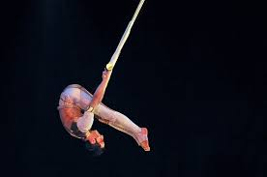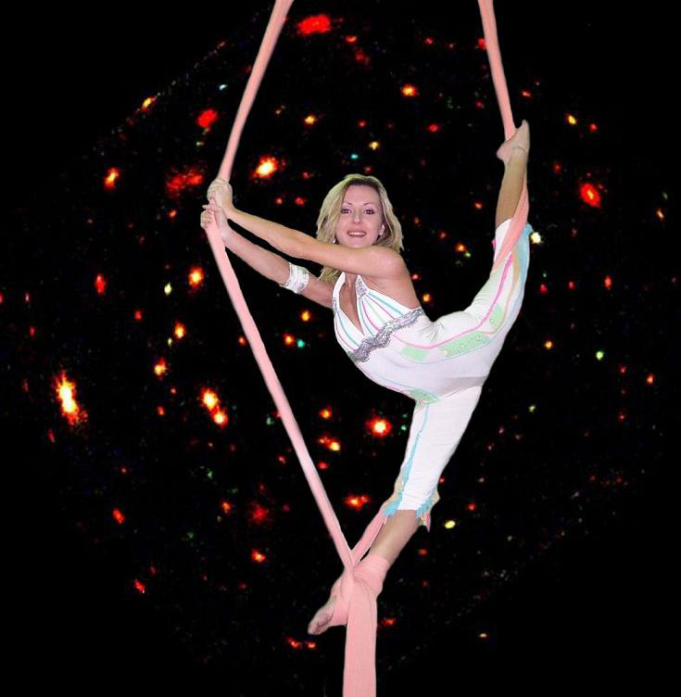
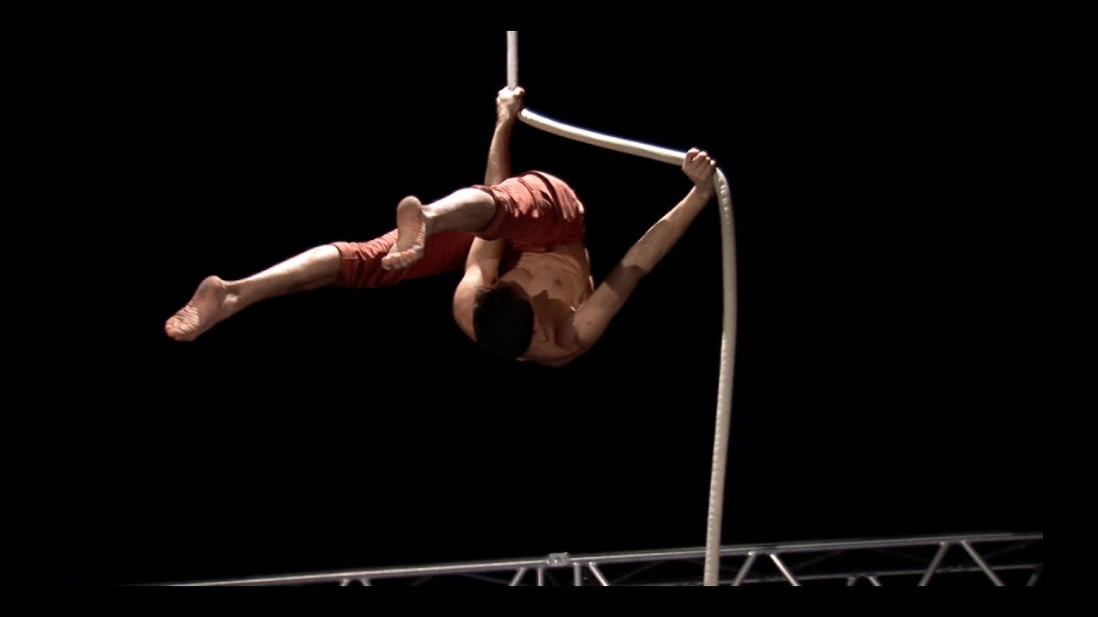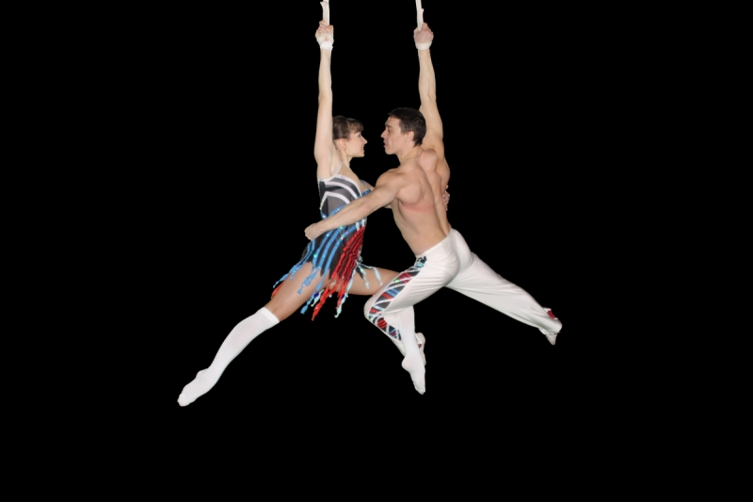

М Д
О Е
Л Ц
О
